Подведены итоги XVII Республиканского смотра-конкурса детского творчества
«Спасатели глазами детей»
В.С. ДАНЕЙКА, главный специалист организационно-аналитического управления Департамента по надзору за безопасным ведением работ в промышленности Министерства по чрезвычайным ситуациям Республики Беларусь
2 апреля в Минском государственном дворце детей и молодежи состоялась церемония награждения победителей XVII Республиканского смотра-конкурса детского творчества «Спасатели глазами детей».
Поздравить талантливых детей приехали первый заместитель Министра по чрезвычайным ситуациям В.А. Степаненко, Председатель Белорусского Союза художников Р.С. Ситница, председатель Республиканского совета Белорусского добровольного пожарного общества В.В. Карпицкий, Председатель ОСВОД Республики Беларусь А.А. Игамбердиев и др.
Начальник Госпромнадзора А.Н. Кудряшов вручил грамоты и призы авторам лучших работ по блоку «Пропаганда промышленной безопасности и безопасности перевозки опасных грузов».
Промышленная тематика представлена на конкурсе с 2012 года. Тема для детей новая, но, как оказалось, интересная. Количество работ на промышленную тематику с каждым годом увеличивается, что не может не радовать.
Сказки, рассказы, стихотворения, рисунки, плакаты, поделки, малые архитектурные формы на темы «Фейерверки и хлопушки – опасные игрушки», «Берегите лифт», «Правила поведения на аттракционах», «Строительные площадки не место для игр», «Осторожно: перевозка опасного груза», «Карьеры. Опасно для жизни!» были широко представлены на всех этапах смотра-конкурса.
Членами жюри отмечены творческая одаренность детей, глубокое понимание проблематики представленных тем, бескомпромиссная позиция авторов по соблюдению требований промышленной безопасности, оригинальность работ, законченность и ясность сюжета.
Призерами конкурса по блоку «Пропаганда промышленной безопасности и безопасности перевозки опасных грузов» стали:
1.Ольга Мелихова, сш № 18 г. Полоцка, рисунок «Черная быль»;
2. Михаил Савицкий, 1-й класс, гимназия № 4 г. Могилёва, рисунок «Стройка – не место для игр!»;
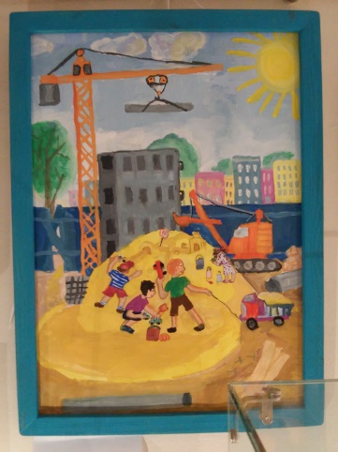
3. Даниил Зятиков, гимназия № 8 г. Витебска, плакат «Фейерверки и хлопушки – опасные игрушки»;
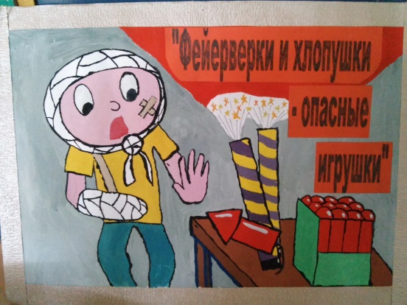
4. Елизавета Цимончик, ГУО «ЦДОДиМ «Ветразь», плакат «Рисковать не спеши, жизнь свою сбереги»;
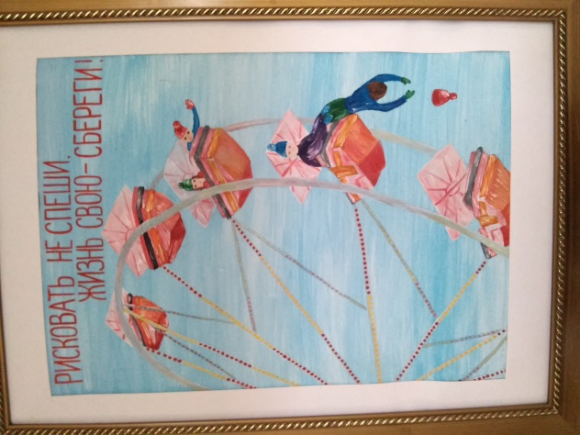
5. Егор Писарчик, ГУО «ЦДОДиМ «Светоч», плакат «Стройка – не место для игр!»;
6. Владислав Чайковский, 3-й класс, Николай Круглов и Наталья Черниховская, 4-й класс, ГУО «Кудинская базовая школа Белыничского района», поделка «Осторожно: перевозка опасного груза»;
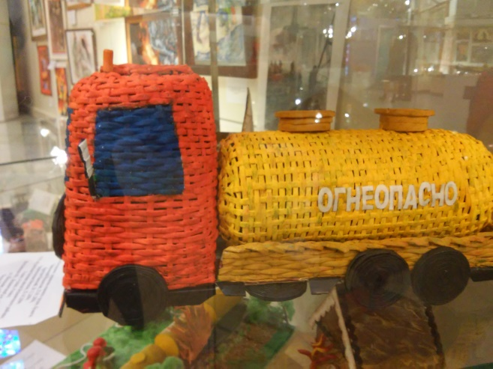
7. Валерия Бибик, 6-й класс, ГУО «Сивицкий УПК детский сад – средняя школа», поделка «Петарды и хлопушки – опасные игрушки»;
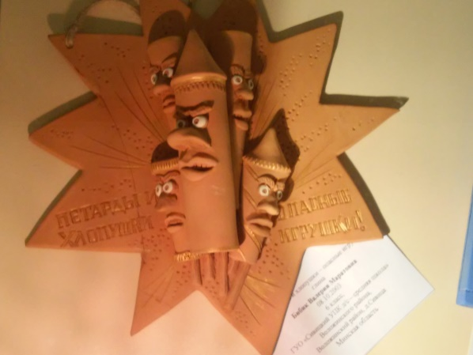
8. Андрей Франкевич и Дмитрий Кручёнок, ГУО «ЦДОДиМ «Ранак», поделка «Не перегружайте лифт»;
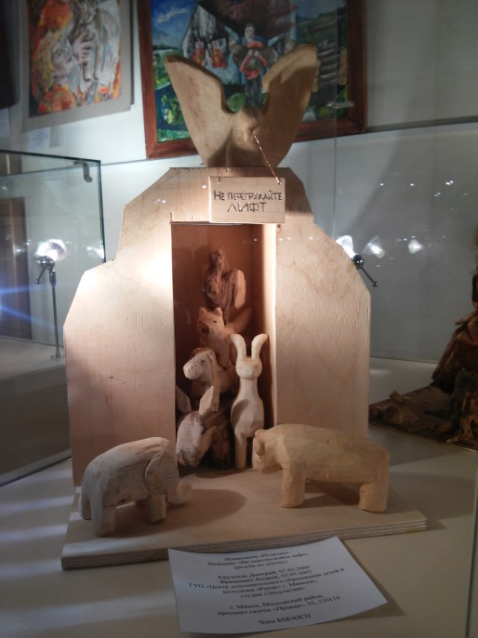
9. Мария Шерешевская, 8-й класс, гимназия № 6 г. Минска, рассказ «Берегите лифт»;
10. Владислав Свекло, 11-й класс, сш № 33 г. Гродно, рассказ «Случай в аквапарке»;
11. Роман Маслаков, 09.02.2000, ГУО «Подсолтовский учебно-педагогический комплекс детский сад – средняя школа», стихотворение «Строительные площадки – не место для игр».

